基于免疫遗传算法改进的BP神经网络在装甲车辆电路板故障诊断中的应用
李光升，梁靖聪，谢永成，李国强，王天祺
（装甲兵工程学院 控制工程系，北京 100072）
作者简介：
李光升（1972-），男，山东安丘人，硕士，副教授，主要从事装甲车辆电子电气系统检测与故障诊断方向的研究。
谢永成（1964-），男，河北乐亭人，博士，教授，主要从事装甲车辆电气系统检测与故障诊断方向的研究。
摘要：装甲车辆上电气系统电路板功能日趋多样与完善，但同时其复杂程度也日益提高，故障层次越来越多，故障现象与故障原因的映射关系更加复杂，组合故障频发，传统的故障诊断方法已不能满足其故障诊断的要求。针对此，设计了基于免疫遗传算法优化的BP神经网络对电路板进行故障诊断，并在免疫和遗传过程中保留了部分训练最优解。实现了神经网络收敛速度的提高，使用Matlab编程优化算法并完成了电路板仿真故障的诊断。通过实验验证了该诊断模型的准确性和可靠性，为电气系统通用检测设备的神经网络诊断方法实现提供了理论支撑。
关键词：电路板；神经网络；故障诊断
Application of BP neural network improved by genetic immune algorithm in armored vehicle circuit board fault diagnosis
Li Guangsheng ,Liang Jingcong, Xie Yongcheng, Li Guoqiang, Wang tianqi
(Department of Control Engineering, Academy of Armored Forced Engineering, Beijing 100072,china)
Abstract: In view of the armored vehicle circuit board size is bigger, function has become increasingly diverse and perfect at the same time, and the complexity is improved, fault levels become more complex, the relationship of the fault phenomenon and the cause of the problem becomes more complex, combination malfunction appears frequently, the traditional fault diagnosis methods can not meet the requirements of circuit board fault diagnosis. The thesis designs immune genetic algorithm to optimize the BP neural network fault diagnosis to circuit board, and retained part of the training optimal solution in the process of immune and genetic. The algorithm realize the improvement of the neural network convergence speed, using Matlab programming optimization algorithm and circuit board fault diagnosis simulation is completed. The accuracy and reliability of the diagnosis model is verified by experiment, and the neural network diagnosis method provides a theoretical support for the general testing equipment of electrical systems.
Keyword: circuit board; neural network; fault diagnosis

0 引言
电气系统作为装甲车辆的重要组成部分，在保证车辆完成作战任务中发挥着重要功能。其中电路板作为电气系统的核心组件，如果发生故障，系统将不能实现其相应功能。因此电路板的故障诊断对于确保系统完好性乃至维护整车的技战术性能起到重要作用。
现阶段针对电气系统电路板板卡级的故障诊断较为困难，首先装甲车辆电气系统的工作环境较一般电路系统更加复杂，造成其失效的环境因素更为多样。其次系统电路板绝大多数故障为模拟电路故障，元器件超过其容差范围就有可能造成电路的故障，这种软故障组合通过单一的输入输出参数分析很难判断其故障原因^{[1]}。随着装甲车辆的发展，电路板结构更加复杂，其元器件布置更加紧密，可测结点的选择更加困难，获取信息更少，使得传统人工检测的方法已经无法满足现阶段电路板故障诊断的需要。
装甲车辆电气系统电路板的故障诊断主要为系统级诊断，通过测量相应激励的反馈，判断电路板是否能够完成既定功能。当电路板发生故障时，一般进行换件维修，将故障电路板送至修理大队或大修厂进行板级故障诊断，这种维修的方式维护成本较高，维修周期较长，无法满足电气系统电路板原位故障诊断的需求。对于送至修理机构的电路板，维修人员通过测量电路参数进行故障判断，这种传统的故障诊断方法诊断效率较低，人为因素对诊断过程造成的影响较大。其中电气系统电路板故障诊断存在的主要问题有：
（1）分辨率较低
随着电路板复杂程度的增加，元器件朝着更小更精密的方向发展，使可测节点减少，降低了输入向量的规模。由于元器件的容差和环境噪声的干扰，在数据采集过程中经常引入无关变量，降低了故障字典和专家系统等传统故障诊断方法的诊断效率。
（2）信息来源不明
分析故障原因时，通常进行节点电参数的提取，并运用数学方法或人工经验进行判断，而忽略了电路板使用过程中环境应力对电路板产生的影响。并且对电路板使用维护或换件修理时带来的不确定因素考虑较少，给电路板故障诊断带来了额外的干扰。
（3）偏离容差标准较难判断
对于元器件发生硬故障而导致的断路或短路可以通过分析得到故障位置，而软故障中元器件的容差大小以及偏离量较难测量，并且可能与环境应力相关，如果无法查明环境对其造成的影响，故障特征可能不会表现出来。
（4）缺少通用的推理机制
对于现有的故障电路，特定的诊断方法可以实现故障的诊断，当电路板中加入某些功能或进行改造时，之前的诊断方法可能无法对其进行诊断或诊断效率下降。

1 实例仿真分析
以某型装甲车辆上的灭火系统控制盒电路板为例，使用Multisim14.0进行仿真模拟。Multisim是美国国家仪器（NI）有限公司推出的电路基础仿真工具，适用于模拟/数字电路板的仿真实现。它包含了电路图形输入、元器件参数输入和各种故障参数设定的语言输入方式，并具备丰富的仿真分析能力。该电路板的部分仿真电路如图1所示。
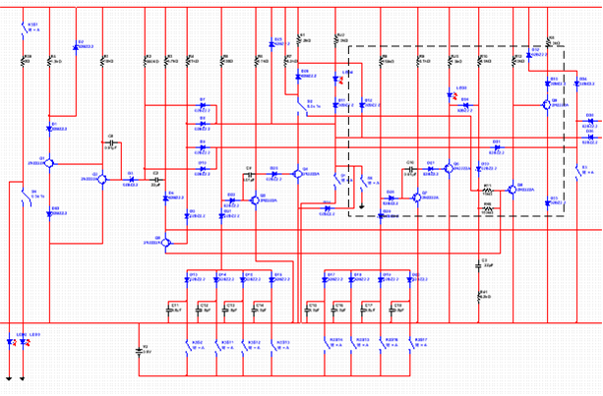
图1 灭火系统仿真电路
选取该电路中的一个子网络，设置子网络中故障模式为单故障，通过测量节点电压的方式采集故障信息，故障信息采集区域如图2所示。
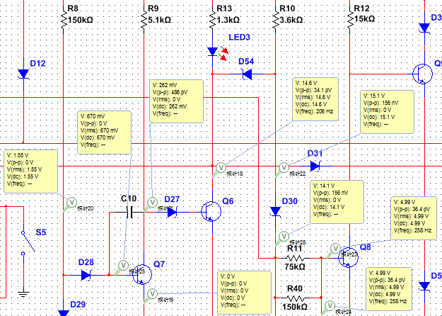
图2 电压信息采集区域
将电路中可能存在的故障按照表1中的形式进行编号，并将出现故障时电路板节点电压参数进行测量并记录，如表2所示。
表1 故障注入参数设置
电路故障 | Q₇开路 | Q₇断路 | Q₆开路 | Q₆短路 | R₉开路 | R₉短路 | R₁₃开路 | R₁₃短路
参数设置 | Q_{7K} | Q_{7D} | Q_{6K} | Q_{6D} | R_{9K} | R_{9D} | R_{13K} | R_{13D}
表2 测量节点电压（V）
节点  故障 | a | b | c | d | e | f | g | h | i
Q_{7K} | 24.1 | 14.1 | 0.26 | 24.0 | 24.0 | 15.3 | 14.6 | 4.99 | 4.99
Q_{7K} | 24.0 | 13.8 | 0.25 | 24.1 | 23.7 | 15.0 | 14.8 | 5.00 | 5.00
Q_{7D} | 0.57 | 14.1 | 0.26 | 24.0 | 0 | 15.3 | 14.6 | 4.99 | 4.99
Q_{7D} | 0.54 | 13.8 | 0.25 | 24.1 | 0 | 15.0 | 14.8 | 5.00 | 5.00
Q_{6K} | 0 | 14.1 | 0.26 | 1.54 | 24.0 | 15.3 | 14.6 | 4.99 | 4.99
Q_{6K} | 0 | 13.8 | 0.25 | 1.54 | 23.7 | 15.0 | 14.8 | 5.00 | 5.00
Q_{6D} | 0.67 | 12.0 | 0.26 | 1.45 | 0.11 | 15.3 | 14.6 | 4.99 | 3.79
Q_{6D} | 0.64 | 12.3 | 0.25 | 1.47 | 0.10 | 15.0 | 14.8 | 5.00 | 3.82
R_{9K} | 0.53 | 0.26 | 0.63 | 0.67 | 0.11 | 10.0 | 14.6 | 4.99 | 4.99
R_{9K} | 0.59 | 0.29 | 0.69 | 0.64 | 0.10 | 10.1 | 14.8 | 5.00 | 5.00
R_{9D} | 0.70 | 14.1 | 0.26 | 1.55 | 1.47 | 11.1 | 1.60 | 3.79 | 9.71
R_{9D} | 0.72 | 13.8 | 0.25 | 1.54 | 1.45 | 11.3 | 1.60 | 3.79 | 9.95
R_{13K} | 0.67 | 0.63 | 0 | 14.1 | 1.61 | 15.3 | 14.6 | 4.99 | 6.08
R_{13K} | 0.64 | 0.64 | 0 | 14.2 | 1.64 | 15.0 | 14.8 | 5.00 | 6.31
R_{13D} | 0.67 | 14.7 | 0.26 | 20.9 | 0.11 | 15.3 | 14.6 | 4.99 | 6.08
R_{13D} | 0.64 | 14.4 | 0.25 | 21.0 | 0.10 | 15.0 | 14.8 | 5.00 | 6.31

2 传统BP神经网络诊断实现
BP神经网络含有一个或多个隐藏层，是目前应用最为广泛的神经网络。隐藏层让神经网络具有更强的运算能力和解决复杂非线性问题的能力，使其在解决实际工程中经常出现的模式识别、参数估计等问题有着非常重要的应用，其具有的较好的泛化能力也能够用于电路板故障诊断^{[2]}。但是，传统BP神经网络在解决电路板故障诊断的问题中也存在着不足之处，其收敛速度与诊断精度会受到来自神经网络诊断模型的选取、层数与隐层数的设置、训练样本的选择等问题的影响 ^{[3]}。
在Matlab中使用传统BP神经网络对表2的灭火系统电路板故障数据进行诊断。将数据带入BP神经网络，经过15次运算后发现连续6次运算不改变误差值，如图3所示，此时神经网络训练自动结束，验证样本误差为0.15，无法满足神经网络诊断误差需求，不能准确的诊断出电路故障位置。
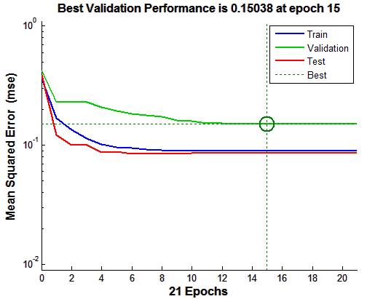
图3 未优化神经网络训练误差曲线
拟合度曲线如图4所示，可以通过观察发现，神经网络的拟合度水平较为一般，当输入向量发生波动时输出向量会偏离理想值，无法准确的诊断出电路故障位置。
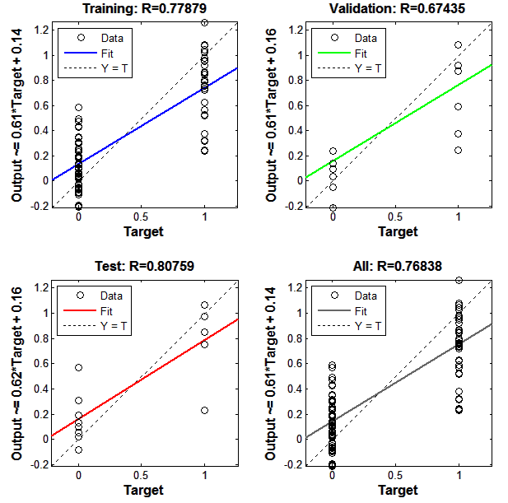
图4 未优化神经网络拟合度曲线
传统BP神经网络无法满足电气系统电路板故障诊断的精度要求，其主要表现为误差不随网络训练继续降低或随网络训练次数增加而升高，在Matlab中这种情况可以造成网络训练的自动停止。当训练次数增加但网络的误差降低进展较为缓慢时，网络的诊断效率无法满足电路板故障诊断的需求，主要原因如下：
（1）训练停滞现象
在神经网络的训练中，当权值调整较大时，激活函数的输入向量停滞在饱和区，从而使得网络对权值的调整停滞下来。训练停滞现象可以通过选取较小初值和减小学习效率来实现，这种优化方法带来的负面影响是增加了神经网络的训练时间。
（2）局部最优解
BP神经网络在样本的训练过程中，当权值收敛至某一点时，可能会得到一个局部最优解^{[4]}。因为BP神经网络采用的是梯度下降算法，训练沿着误差函数的下降方向达到误差的最小值，在这个点附近各方向的误差变化均增加，使神经网络无法跳出这个点。而这个点并不是全局的最优解，使神经网络的训练不能按误差函数的梯度方向继续下降，影响神经网络功能的正常进行。
BP神经网络在电气系统电路板故障诊断中也存在其他缺陷，体现在训练样本和网络结构的关系等方面，但如果可以解决训练停滞现象和局部最优解的问题，故障诊断效率将得到很大提升。

3 免疫遗传算法优化实现
使用免疫遗传算法对BP神经网络进行优化，整合了遗传算法和免疫算法相叠加的部分。其整体思路为：个体为神经元之间的权值和隐藏层的节点数构成的染色体。依据电压参数规模，一定数量的染色体构成群体。使用免疫算法对群体中个体的多样性进行评价，使用遗传算法对群体进行更新优化，并在优化过程中运用了精英保留策略。优化算法可以很好的将遗传算法和免疫算法的优点结合起来，不仅实现网络的快速收敛，又丰富了网络中个体的多样性，可以避免网络陷入局部最优解^{[5]}。使用保留最优个体的免疫遗传算法优化BP神经网络结构的算法流程如图5所示。
图5 免疫遗传算法流程
具体内容如下：
（1）基本参数的设置
基本参数的设置包括：依据电压参数的规模对种群规模进行设定；对精英保留策略中记忆库的容量进行设定，即设定在亲密度排序后保留最优个体的数量；对终止条件进行设定，优化算法中设定迭代次数为终止条件，并根据电压参数的规模和复杂程度进行设定；对交叉概率、变异概率和多样性评价指标进行设定。
（2）抗原识别和初始抗体群的产生
在该优化算法中，设置抗原为神经网络的诊断误差；抗体为神经网络输入层和隐藏层的权值矩阵、输入层和隐藏层的节点权重、隐藏层和输出层的权值矩阵、隐藏层和输出层的节点权重和隐藏层的节点数五种基因型构成的染色体。
（3）抗体多样性评价
评价方法是通过计算抗体群中抗体的亲和度和抗体的浓度，综合抗体亲和度和浓度得到繁殖概率，并记录最优抗体的亲和度和平均亲和度。繁殖概率在抗体群更新优化的过程中会对选择、交叉和变异过程产生影响。
（4）父代群的设置
将群体中染色体根据亲和度进行排序，依据记忆库的容量排除部分最优个体，剩下的染色体构成父代群。
（5）群体更新优化操作
将排除部分最优个体构成的父代群进行更新优化操作，优化操作包括选择、交叉和变异三部分，（3）中的抗体多样性评价对优化操作进行影响。
（6）子代群的设置
将构建父代群前排除的部分最优个体带入经过优化更新操作的子代群，这种精英保留策略既可以防止最优个体在群体更新优化过程中被剔除或被修改，又可以防止最优个体过度繁殖增加其在群体中的浓度而对其优化产生抑制效应。
最优个体的保留不仅提高了免疫遗传算法中染色体的质量，加快了神经网络的收敛速度。又不影响群体的多样性，从而使神经网络可以跳出局部最优解，得到全局最优解。
（7）循环迭代与最优解输出设置
终止条件设定为最大遗传代数，当不满足最大遗传操作代数时将子代群重新带入网络中进行抗体多样性评价，即进行亲和度和浓度的计算；当满足最大遗传操作代数时将最优染色体的基因型输出，即输出优化的神经网络隐藏层层数、权值矩阵和节点权重参数。

4 优化BP神经网络程序实现与验证

4.1 优化算法程序设计
使用Matlab对算法进行编程，并设计了一组数据对优化后的BP神经网络进行训练和验证。
通过优化后的免疫遗传算法将数据进行20次迭代，循环结束条件为达到最大迭代次数，迭代过程如图6所示。
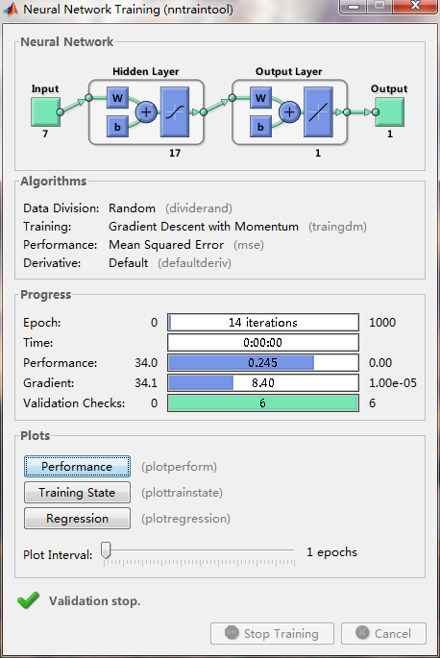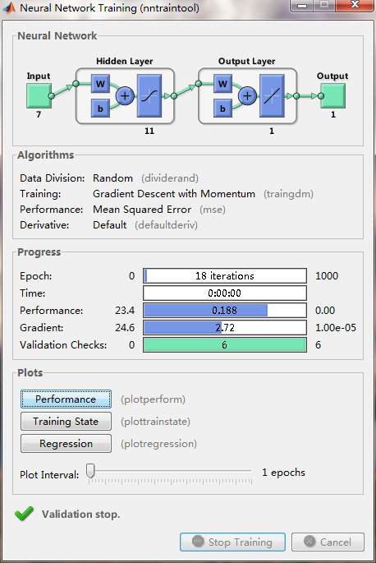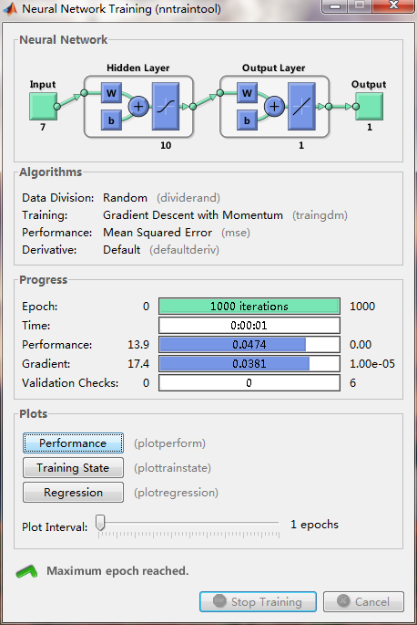
图6 算法迭代过程
通过实验仿真可以发现每次迭代后神经网络适应度值要远远优于未被优化的神经网络，即优化后的神经网络有着更小的误差。优化后的神经网络适应度变化曲线和未优化的神经网络适应度变化曲线对比如图7所示，优化的最优适应度变化曲线同自身对比如图8所示。
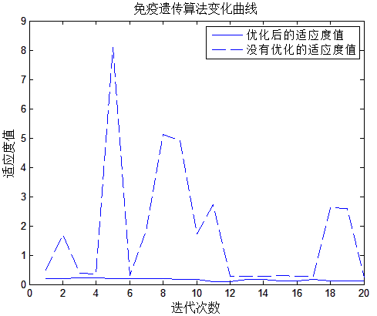
图7 免疫遗传算法适应度变化曲线
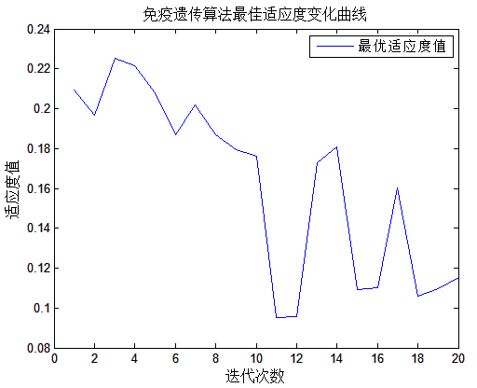
图8 免疫遗传算法最优适应度变化曲线
将验证数据带入优化的神经网络和未优化的神经网络，通过20次的迭代训练，将两者预测结果同测试数据进行对比，可以比较明显的发现优化后的神经网络对数据的识别能力要远远强于未优化的神经网络，如图9所示。
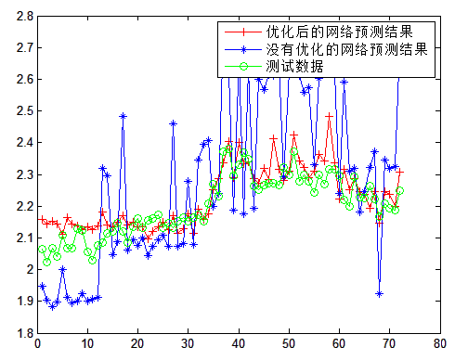
图9 免疫遗传算法预测结果对比

4.2 优化算法诊断验证
运用4.1中的方法对BP神经网络进行优化，在20次迭代后得到网络隐藏层最优神经元数、权值矩阵和权值节点参数。将得到的神经网络优化参数带入到BP神经网络中，使用表2的灭火系统电路板故障数据作为输入数据，通过训练得到BP神经网络训练误差曲线，如图10所示。可以看出，优化算法后得到的神经网络误差可以达到0.0013185，从而提高了神经网络对电路板故障诊断的精度。
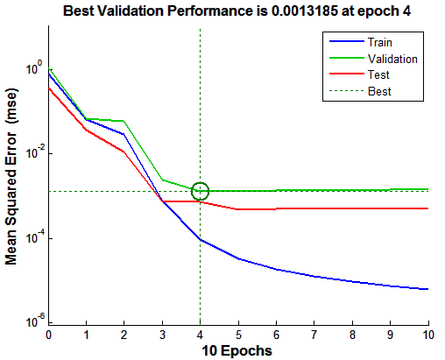
图10 优化神经网络训练误差曲线
神经网络的优化效果在数据拟合度中也得到了表现。如图11所示，优化后的神经网络综合拟合度曲线拟合度较高，训练拟合度、验证拟合度和测试拟合度均可以达到0.99。
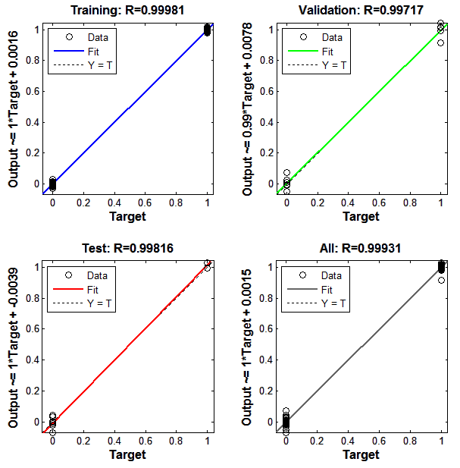
图11 优化神经网络拟合度曲线

5 结论
本文以灭火系统电路板为例对其进行仿真分析，运用传统BP神经网络进行故障诊断并对诊断效率进行分析。使用保留最优个体的免疫遗传算法优化了BP神经网络，并运用Matlab进行了程序的编写，验证了优化的BP神经网络在装甲车辆电路板故障诊断中具有较高的效率，能够作为有效的故障诊断方法整合于现有的便携式故障检测仪，以及为板卡级故障隔离提供一种新的方法。在下一步的研究中将对优化算法作更深入的研究与提高，主要方向是研究更为合理有效的迭代结束条件，以求进一步提高诊断效率。

参考文献：
- 林一苏. 对模拟电路软故障诊断方法的研究[J]. 吉林工程技术师范学院学报, 2012,28(9): 61-62.
- 周晶晶, 程慧华, 安明. 基于神经网络方法的模拟电路故障诊断研究[J]. 现代电子技术, 2015,38(23): 47-50.
- 杨宣访, 方华京. 模拟电路故障诊断的神经网络方法综述[J]. 计算机测量与控制, 2006,14(5): 564-566.
- 冯立颖. 改进的BP神经网络算法及其应用[J]. 计算机仿真, 2010,27(12): 172-175.
- 熊志斌. 基于自适应遗传模糊神经网络的信用评估建模[J]. 系统仿真学报, 2011,23(3): 490-496.
- 朱大奇. 电子设备故障诊断原理与实践[M]. 北京:电子工业出版社, 2004, 1:14-17.
- 张豫南，谢永成.装甲车辆电气与电子系统[M]. 北京：国防工业出版社,2003.

联系方式：
通信地址：北京市丰台区杜家坎21号院 梁靖聪 收
邮编：100072 手机：13121528277

